18.慈母情深
【学习内容】
部编版五年级上册第六单元第18课第1课时。
【学习目标】
- 能通过自主预习与课堂检测，扫清字词句障碍，正确、流利、有感情地朗读课文。
- 能通过课文开头、结尾，快速把握课文主要内容并梳理课文脉络。
- 围绕学习任务，体会场景、细节中蕴含的情感，用恰当的语言表达自己的看法和感受。
【学习方式】
自主学习、小组合作学习
【学习评价】
1.检测目标一：完成预习检测
2.检测目标二：完成任务一。
3.检测目标三：完成任务二。
【学习过程】
导入：
同学们，今天我们一起来学习第六单元的第一篇课文，齐读课题——慈母情深。
学习板块一：预习检测
1.课前布置了大家预习，预习的怎么样？
预设：都很有信心嘛，那老师要了解一下你们的预习成果。拿出学习单，完成预习检测。
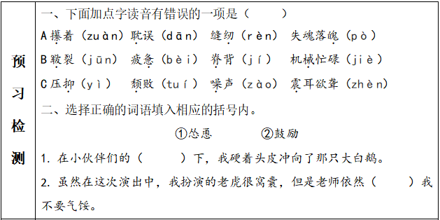

- 交流：大家把笔放下，我们一起来看这位同学的预习成果（挑选一张学生的学习单进行展示）。
第一题：你的答案是——（预设：生指出B选项中，脊背、机械的拼音错误。）
小结：葛老师要表扬他不仅答对了，而且还有良好的答题习惯，把错误的地方进行了修改。如果你没有修改，像他一样把错误的地方修改过来。
来，我们一起把这些词语读一遍。
第二题：请你带着答案把句子读一读，仔细看看这两个词语，有什么发现。
预设：感情色彩相反，一个是褒义一个是贬义。
小结：同学们，我们要根据不同的语境运用恰当的词语。
【设计意图：学生在一定预习要求的基础上进行自主预习，将课文朗读、生字词学习、了解课文内容等部分学习内容前置于课前。在课堂上通过预习检测对学生的预习成果进行评价，结合语境辨别词语的感情色彩，并给予学生学习习惯方面的指导，指向学生的语文素养。】
学习板块二：把握课文主要内容
一、快速把握整篇课文
过渡：词语解决了，再来看看这篇课文主要讲了什么？
1.预设：学生讲的内容比较多。
你预习的很充分，能说得更简洁一些吗。请你读一读课文第一自然段，再读一读最后一个自然段。你有什么发现？
2.预设:发现了第一段是事情的起因，最后一段是事情结果。
所以用一句话来概括这篇课文主要讲了什么？
这篇课文主要讲了“我”得到青年近卫军》的一件事。
3.小结：同学们，在一些文章中，作者会埋下一根线，我们可以通过文章的开头和结尾循着这根线就可以快速地把握整篇课文。
二、梳理课文的主要内容
过渡：这篇课文节选自梁晓声的小说《母亲》，课文是以梁晓声真实的童年经历为素材，讲述了自己得到第一本长篇小说的过程。
1.那么“我”是如何得到这本书的呢？请同学们拿出学习单，快速默读课文2到37自然段，完成任务一。（巡视，挑选2份具有代表性的学习单展示）
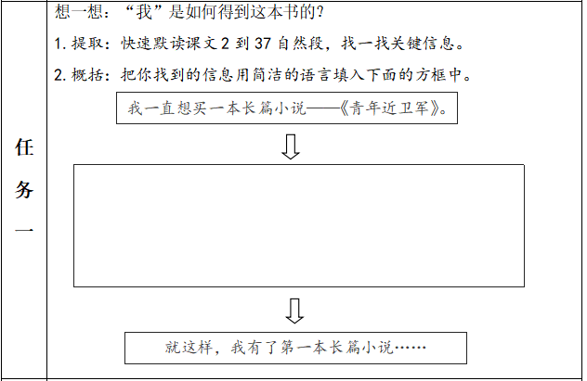

2.交流：大部分同学已经完成了，没完成的同学也请放下笔，听听其他同学的思考，也许会给你一些启发。我们来看这两位同学的学习成果，你更喜欢谁的？
预设：
1.我去工厂找母亲要钱
2.母亲给我钱买书
3.我给母亲买了一听罐头
4.母亲又凑钱给我买书
a.语言简洁、而且他还标上序号，分条概括的更清楚。
b.抓住主要人物和主要事件概括课文主要内容。
c.这件事主要就发生在工厂这个场景里。（板书：场景）
3.请一位同学连起来说一说“我”得到《青年近卫军》的过程。请大家根据刚才的学习修改自己的任务一。
【设计意图：概括文章的主要内容是五年级学生必备的语文能力，也是整体感知课文的有效方法。此版块分两个层次：一是指导学生可以通过课文的开头结尾快速把握课文的整体内容；二是勾连四年级所学的语文要素：抓住主要人物和主要事件概括课文主要内容，梳理课文的主要内容。】
学习板块三：
过渡：买一本书，对于现在的我们来说，这样的事太平常不过了。可是在当时那个年代，“我”该不该买这本书呢？
1.这件事发生的年代距离我们比较久远，所以要回答这个问题，我们要跟随作者的文字回到那个特殊的年代，去体会“我”的所见、所闻、所想。
2.请一位同学读一读任务。清楚了任务要求就开始完成任务二吧。批注时可以用一个或几个关键词来体现自己的观点。
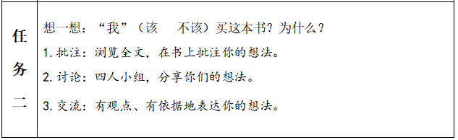

3.交流：
你找到的依据在哪个自然段？读出来，方便带着同学们一起学习。（明确交流习惯）
预设1：1-5自然段 关键词：这么多钱
a.“那时候我家的破收音机已经卖了，被我和弟弟妹妹们吃进肚子里了”。连破收音机都卖了，说明我家很穷，那么穷又哪里有钱买书呢？
b.《青年近卫军》这一部长篇小说的价格，等于母亲两天的工资。
你的数学一定很棒，很快算出了1元5角的价值。
c.出示补充资料：
在当时那个年代，一张电影票 5分钱 ；一袋盐 1角钱；一学期学费 6元钱；而母亲一个月的工资27元钱。（请一位同学读）
再看一段资料：那时，父亲远在外地，母亲靠着这点微薄的收入要独自抚养5个孩子。看了这些资料你有什么想说的？
预设2：7-9自然段 关键词：压抑、颓败、阴暗、震耳欲聋
这是母亲工作的地方，这是一个怎样的地方呢？读一读，用心去体会。
a.作者不仅写了自己看到的，还写了自己听到的和感受到的。）
没错，多感官的描写，全方位的呈现，才让我们有了身临其境之感。
b.这段文字里出现了很多个“七八十”。
真会发现，你们读，我来数，看看重复出现了多少个“七八十”。
（七八十台破缝纫机、七八十个都不算年轻的女人、七八十个女人的身体、七八十只灯泡所散发的热量、七八十台破缝纫机发出的噪声。 ）
连着出现五个“七八十”，当这么多 “七八十”扑进眼睛，灌进耳朵，冲击心灵，试想那时那刻来要钱的“我”会是怎样的感受？
c.文中有一处写出了“我”当时的状态（呆呆地），“我”呆在那儿在想什么？
预设3：16自然段 关键词：及其瘦弱 弯曲
看着母亲的样子，此时此刻“我”的心情是怎样的？
预设4：19自然段 关键词：我的母亲
a.母亲转身是很快的一个动作，可是你读这段文字时有什么发现？
（每个动作都好像很慢很慢了。还有就是很累时才会这么慢，说明母亲工作很辛苦。）
慢镜头，就是把动作放慢让观众可以看得更仔细，更真切。
b.再仔细看看这段文字，还有什么特别的地方吗？
（这里出现了三个“我的母亲”运用了反复的手法，用来突出强调当时母亲非常疲惫。）
我们在描写这样一个动作的时候用正常语序会怎样写？(出示）
c.请同学们闭上眼睛，听老师读，想象这一段镜头。
“背直起来了，我的母亲”你看到了母亲怎样的背？
“转过身来了，我的母亲”你又看到了 母亲怎样的脸？
“褐色的口罩上方，一对眼神疲惫的眼睛吃惊地望着我，我的母亲的眼睛”
你还看到了母亲怎样的眼睛？
一位优秀的作者每一处特殊的表达都是有用意的。转身这样一个快速的动作，作者却用这样细致的笔墨去描写，反复用了三个“我的母亲”，他要表达什么样的情感？请你再来读一读？（读出慢）
d.类似这样的写法在文中还有一处：32自然段 关键词：立刻
读一读，有什么特别的感觉？
（句子中重复出现“立刻”，感觉母亲很着急，很忙碌。）
特别的感觉一定来自特别的表达。母亲为什么如此着急、忙碌？
（因为她觉得刚才说了几句话浪费了时间，她要把浪费掉的时间抢回来。）
从母亲停下工作和投入忙碌这两个细节刻画，一慢一快之间，作者都用了同一种表达方法——反复。在反复中刻画细节，在反复中塑造形象，在反复中表达了我的情感。
男女生分别读好这两段文字。
预:5：29自然段 关键词：掏、皲裂
a.知道什么是皲裂吗？母亲的手指都开裂了，工作一定非常辛苦。
b.什么是好词好句，有时候一个运用恰当的词就是好词。母亲的爱，就在这些关键词中。
…………
同学们，你们看，当我们站在不同的视角，会得到不同的观点。所以，只要你围绕你的观点，找到依据，准确地表达自己的观点和体会，无论该不该买这本书，我们都会为你精彩的发言点赞。（当有不同观点时，适时的插入）
【设计意图：通过思辨性的问题，在交流与讨论中，敢于提出自己的看法，作出自己的判断。这部分设计是本课的教学重点，也是落实语文要素的实践，学生能通过场景、细节，初步体会家庭的困难、母亲的艰辛，同时能运用恰当的语言表达自己的感受。】
总结：
买书的确是件小事，但如果买书这件事是在全家人吃饭都成问题的情况下呢？是母亲在极其恶劣的环境中辛苦付出的情况下呢？这就是一件大事了。所以，慈母情深，就藏在这很小又很大的事情里。
这节课，我们从读者的角度，通过场景以及其中的细节体会到了家庭的困难、母亲的艰辛。下节课， 我们将从作者的角度，学习作者如何将一件普通的事写得打动人心。那时，我们也许会明白梁晓声在书中写下的这句话：“我们扯着母亲褪色的衣襟长大成人。”
【学后作业】
阅读梁晓声的小说《母亲》。

